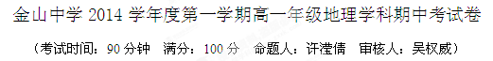
一、选择题：（本题共50小题，每小题1分，满分50分）
1．宇宙中最基本的天体是
A．恒星与星云 B．恒星与行星 C．行星与卫星 D．行星与星云
2．目前人类所能观测到的宇宙范围是：
A．河外星系 B．银河系 C．总星系 D．大麦哲伦星云
3．肉眼可以观察到太阳大气层上的活动是
A．太阳风 B．黑子 C．耀斑 D．日珥
4．日珥和黑子分别出现在太阳大气层中的
A．光球层和色球层 B．色球层和光球层
C．日冕层和光球层 D．日冕层和色球层
5．下列天体中距离地球最近的天体是
A．太阳 B．月球 C．比邻星 D．北极星
6．在月球上不可能目视到的是：
A．流星 B．行星 C．恒星 D．彗星
7．以下对于月球表层环境的叙述，不正确的是
A．月球上万籁俱寂 B．月球表面明亮的地方是高原和高山
C．月球白天的天空格外明亮 D．月球表层没有可供生命生存的液态水
8．2009年7月22日，我国长江流域的许多城市都能观看罕见的天象“日全食”。对日全食发生的条件判断正确的是
A．日食现象必定发生在农历初一 B．满月时会出现日食现象
C．日地月在一直线上，太阳居中 D．日食和月食也可能在同一天发生
9．中国四大传统节日春节、清明、端午、中秋与月相周期无关的节日是
A．春节 B．清明 C．端午 D．中秋
10．在下列日、地、月位置关系的示意图中，表示上弦月的是
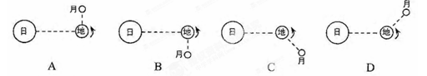
11．中秋佳节赏月，上海地区一轮明月升起的时间是（ ）
A．早晨 B．正午 C．傍晚 D．子夜
12．上海地区人们可观察到的月球升起和下落的状况是( )
A．全年东升西落
B．农历上半月东升西落，下半月西升东落
C．全年西升东落
D．春分日至秋分日东升西落，秋分日至春分日西升东落
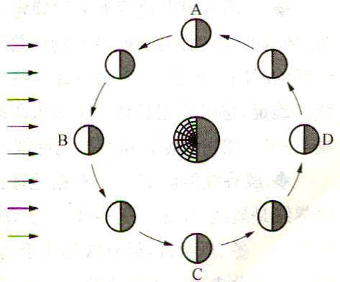
13． 今天（2014年11月14日，农历闰九月廿二），月球在轨道上的位置接近右图中的
A．A处 B．B处 C．C处 D．D处
14．宇航员的宇宙服要适应宇宙空间环境的
A．无重力、高真空、强辐射
B．微重力、弱辐射、超低温
C．高真空、强辐射、超高温
D．微重力、高真空、超低温
15．下图中的虚线是水平运动物体的原始方向，实线是其偏转方向，正确的图示是
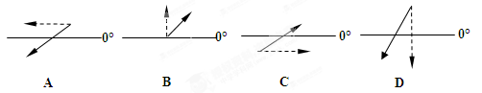

16.“地球一小时”是由国际环保组织WWF（世界自然基金会）发起的一项环保活动，时间为每年三月的最后一个星期六晚上8时30分至9时30分。“地球一小时”活动时，熄灯时间比上海迟一小时的是
A. 马尼拉（东八区） B.河内（东七区）
C. 东京（东九区） D. 墨西哥城（西七区）
17.各时区的划分与地球自转的周期有关。与时区划分直接相关的是
A.地球自转360度所需的时间 B. 恒星日
C.太阳日 D. 23小时56分4秒
18．关于地球自转，以下说法正确的是
A．从北极看，地球顺时针旋转 B．太阳日是地球自转的真正周期
C．地球自转线速度为15°/小时 D．地球自转角速度除南北极点都相等
19．乌鲁木齐和上海两地的自转角速度和线速度相比较，正确的叙述：
A．两地的角速度和线速度都相同 B．角速度相同线速度乌鲁木齐大于深圳
C．角速度相同线速度乌鲁木齐小于深圳 D．两地的角速度和线速度都不相同
20．某一游船横穿太平洋，船上的游客连续过了两次元旦，这是因为
A．从东12区进入西12区 B．从西12区进入东12区
C．从东往西越过了日界线 D．从西往东越过了本初子午线
21．北京的一位学生，想在3月21日晚上9点和远在纽约的母亲通过网络聊天，他母亲应当在当地什么时间上网（纽约位于西五区）：
A.3月20日早上8时 B.3月20日晚上8时
C.3月21日早上8时 D.3月20日晚上10时
22．关于晨昏线和经线圈关系的正确叙述是
A．每天都重合 B．只有春分和秋分这两天两者重合
C．晨昏线与经线圈永不重合 D．只有冬至和夏至这两天两者重合
23．当地球位于公转轨道上的远日点时
A．阳光直射在北回归线上 B．阳光直射在南回归线上
C．北半球正值夏季 D．北半球正值冬季
24．下列日期中，上海昼夜长短相差最小的是
A．5月1日国际劳动节 B．5月4日青年节
C．10月1日国庆节 D．8月1日建军节
25．6月22日这天，下列四城市中，正午太阳高度角最大的是
A．海口（北纬20°） B．开罗（北纬30°）
C．北京（北纬40°） D．圣保罗（南纬23.5°）
26．下列“地球绕日公转示意图”正确的是：

A B C D
27．下列节日中，地球公转速度较快的是
A．元旦 B．劳动节 C．建党日（7月1日） D．国庆节
28．下列四幅图示中（阴影部分为黑夜）所注节气和图形相符的是
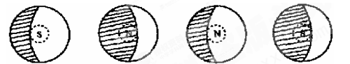

A．夏至 B．冬至 C．春分 D．秋分
29. 如甲乙两地纬度相同经度不同，两地不同的现象是
A.自转角速度 B.正午太阳高度 C.昼夜长短 D.地方时
30．秋分这一天，北京时间为13点时，即将迎来黎明的城市是
A．悉尼（150°E） B．伦敦（0°）
C．新加坡（105°E） D．纽约（75°W）
31．甲地（50°E、30°N）昼长16小时，乙地（50°W、30°N）日出的时刻是
A．5时 B．6时 C．4时 D．8时
32．北半球各地昼夜逐日接近等长期间正值
A．南极圈上白昼时间逐日变长 B．北回归线上正午太阳高度逐日变小
C．赤道上正午太阳高度逐日变大 D．太阳直射点始终由北向南移动
33．如果黄赤交角变小，下列关于地球五带范围变化的叙述，正确的是
A．寒带变小，热带变小 B．热带变大，温带变小
C．温带变小，寒带变大 D．寒带变大，温带变大
34．假如地轴与公转轨道平面成90⁰夹角, 下列叙述不正确的是
A．太阳直射点常年位于赤道，广州、上海昼夜平分
B．上海地区一年中正午太阳高度没有变化
C．水平运动的物体仍受地转偏向力的影响
D．中纬度地区季节变化明显
35．王先生最近移民澳大利亚的悉尼，想买一间面向正北方的二层楼房。为了在房
后方的空地找出全年阳光都照不到的地方，以便规划种植的植物，王先生应该选择
下列哪一个月份某日的正午时刻去考察：
A．三月 B．六月 C．九月 D．十二月
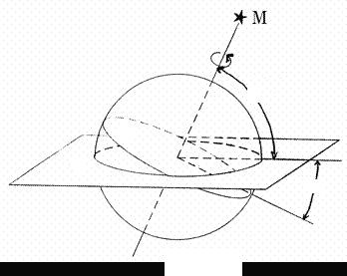
36．读右图“黄赤交角示意图”，下列叙述错误的是
A．①为地轴相对于赤道面的夹角，目前的度数为66°34′
①
②
③
④
B．②为黄赤交角，目前的度数为23°26′
C．①和②的角度和为90°
D．③为赤道面，④为黄道面

37．我国沿海某省一个课外小组某日测得当地日出、日落时间分别为北京时间6:40、16:40。推测该地的经度约为
A．120°E B．125°E C．115°E D．110°E
38．接上题，该日可能为
A． 7月 B．9月 C．11月 D．5月
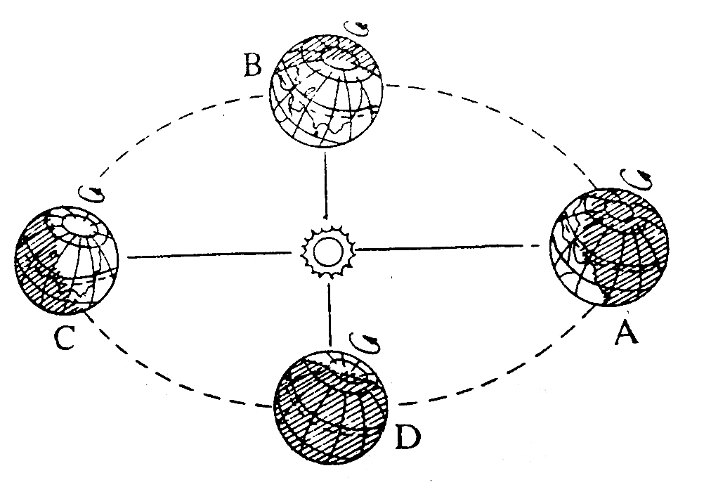
39．右图中当地球公转由B向C运动的过程中，我国出现的文化现象是 （ ）
A．吃月饼，共庆团圆
B．荡秋千，踏青插柳
C．放鞭炮，守岁迎春
D．望双星，鹊桥相会
40．右图中，在地球公转由D向A运动的过程中
A．北半球白昼变长，但短于夜
B．南半球白昼变长，并长于夜
C．北半球黑夜变长，但短于昼
D．南半球黑夜变长，并长于昼
北
南
A
B
41．右图A、B分别表示了某地房屋夏至、冬至
时正午的阳光照射情况，可以判断该地的纬度是
A.0° B.23°26′N
C.23°26′S D.45°N
42．上海地区（31°N）如果安装太阳能热水器，为了充分利用太阳能，尽可能使一年内正午太阳光线与集热板保持垂直。那么，集热板与水平屋顶的角度达最大的应是
集热板
a

）

水平屋顶
A.春分日 B.夏至日
C.秋分日 D.冬至日
43．下列说法错误的是：
A．大陆漂移学说是由德国的魏格纳正式提出的
B．海底扩张学说认为洋壳在洋脊处不断生长并向两侧推移
C．板块构造学说认为全球陆地可以划分为六大板块
D．板块构造学说认为板块是在软流层之上滑动的
44．石灰岩的主要矿物成分是
A．石英 B．长石 C．方解石 D．辉石
45．在某处向下钻探，发现由黏土、淤泥等物质组成的岩层，并含有大量芦苇化石，该地层中的岩石最可能是
A．玄武岩 B．花岗岩 C．页岩 D．变质岩
46.正确反映三大类岩石互相转化的模式图是
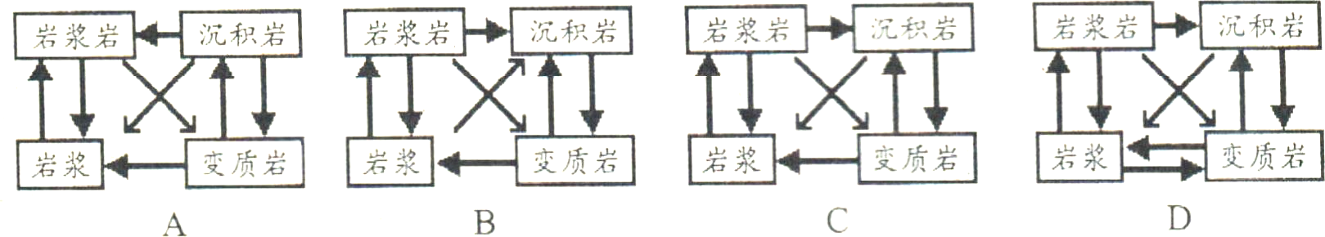
47．8级地震所释放的能量相当于6级地震所释放能量的
A．2倍左右 B．60倍左右 C．600倍左右 D．900倍左右
48．2009年11月5日下午5时32分台湾省南投县（东经120.7度，北纬23.9度）发生5.9级地震，震源深度约7千米。 南投和台北两地相比
A. 震级相同，烈度相同 B. 震级相同，烈度不同
C. 震级不同，烈度相同 D. 震级不同，烈度不同
49．当地震发生时，人们感觉到
A. 左右摇晃 B．上下颠簸
C. 先左右摇晃，后上下颠簸 D. 先上下颠簸，后左右摇晃
50．有关地震的正确表述是
A．我国大部分地区没有处在板块的分界线附近，所以不是世界上地震多发地区之一
B．我国沿海地区除了台湾省多地震 ，其他沿海地区没有、或者很少地震
C．地震的震级越大，意味着地震的震源离地面越是近
D．根据板块构造理论，7级以上强烈地震多发生在板块消亡处

二、综合分析题（本题共5小题，满分50分）
1．读“太阳系示意图”，回答下列问题。（8分）
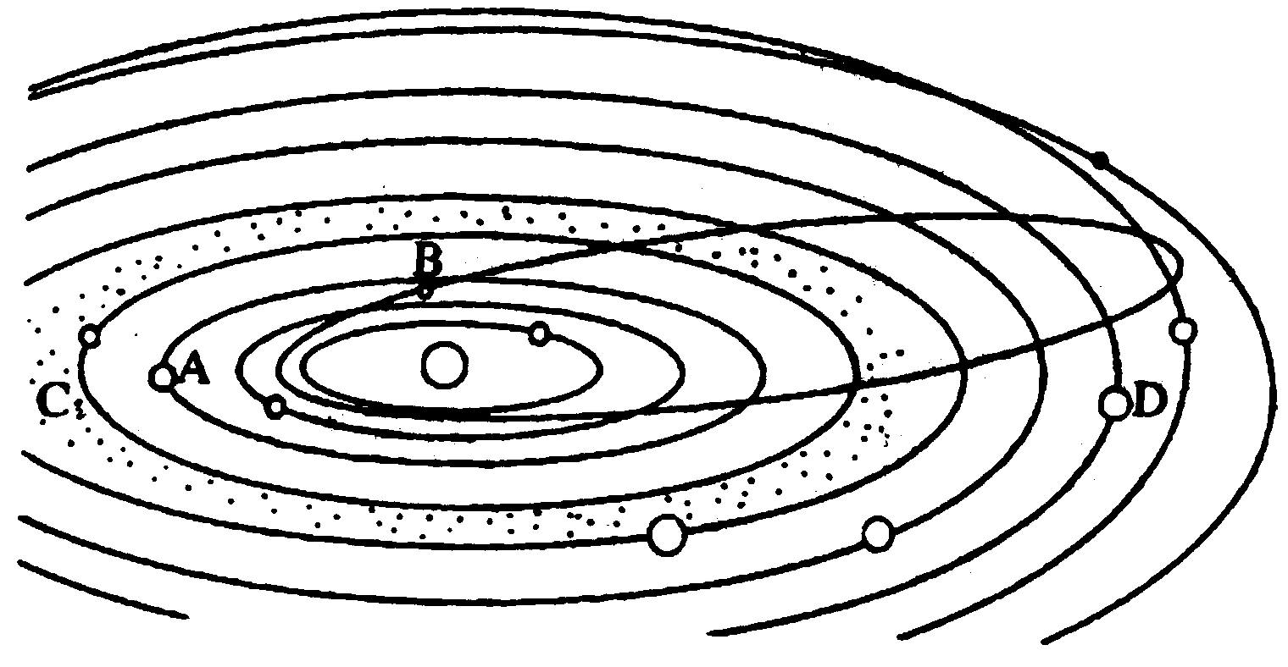
（1）图中A是＿＿＿＿，D是＿＿＿＿。
E
（2）八大行星中共同的运动特征是同向性、________性、________性。
（3）C与E按物理性质和距太阳的远近分别属于＿＿＿＿＿＿和＿＿＿＿＿，它们有何不同？＿＿＿＿＿＿＿＿＿＿＿＿＿＿＿＿＿＿＿＿＿＿＿＿＿＿＿＿＿＿＿＿＿＿＿＿
（4）图中天体系统中心天体是＿＿＿＿，它之所以成为中心天体是因为＿＿＿＿＿＿＿。
（5）地球上存在生命物质的几个自身条件中，能以此图反映出来的是 ＿ 。
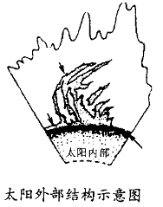
A
B
C
D
2．读太阳外部结构示意图回答：（5分）
（1） 图中A、B、C分别表示太阳大气结构的层次，其中B＿＿＿＿， C＿＿＿＿。
（2）人们通常看到太阳明亮的圆盘是________层（写名称）， 、 是太阳活动的主要标志，太阳活动对地理环境产生了深远的影响，请列举两点＿＿＿＿＿＿＿＿＿＿＿＿＿＿＿＿＿＿＿＿＿＿＿＿。

3．读右图 “极点太阳照射投影图”（阴影表示黑夜），完成下列要求：（10分）
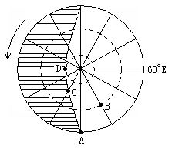
（1）此图所示为＿＿＿半球，此时太阳直射点的地理坐标（经度和纬度）是 ，北京时间为 月 日__ _时。
（2）AD为____________（晨线或昏线）。此时D昼长_________小时，A地的地方时为＿＿＿＿时。
（3）C点在B点的___________方向，C点的日出时刻是当地地方时___________时。
（4）A、B、D三地正午太阳高度由大到小的排列是 ，昼由长到短的排列是 。

4. 读天体系统示意图，字母A-B-C-D表示地球绕日公转的两分两至，字母e-f-g-h表示月球绕地球公转的四个特殊位置；箭头表示公转方向，读图回答。（12分）

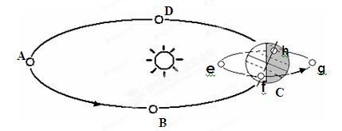

（1）图中天体系统包含__________级，其中最低一级的天体系统名称是________系。
（2）当地球公转到A位置时，上海的节气是 ，此时地球上正午太阳高度达一年中最大值的地区范围是 。
（3）地球处于A到C运行的过程中，太阳直射点一直向________移动，上海的正午太阳高度逐日变 。
（4）今年10月8日发生了一次月全食，这种现象发生时，月球处于（图中）位置_________，10月8日的月相一定是＿＿＿＿。
（5）当月球处于图中e、g两处时，出现_______（大、小）潮，原因是＿＿＿＿＿＿＿＿＿＿＿＿＿＿＿＿＿＿＿＿＿＿＿＿＿＿＿＿＿＿＿＿。
（6）宋代词人柳永《雨霖铃》词中名句“今宵酒醒何处，杨柳岸，晓风残月。”描写的月相，应出现在图中＿＿＿＿＿＿阶段（填“e→f”、“f→g”、“g→h”或“h→e”），此月相出现的农历日期大约是 。

5．岩石和矿物是地壳运动和各种地质作用下的产物。它们在造福人类的同时正在日益枯竭。回答以下各题（5分）
(1)按成因来分，石灰岩属＿＿＿＿＿＿岩，大理岩属＿＿＿＿＿岩。 (2)下列说法中正确的是：（ ）
A．石灰岩的主要化学成分和大理岩一致 B．石灰岩和大理岩都有层理构造
C．大理岩是由花岗岩变质形成的 D．石灰岩是由颗粒细小的粘土压紧固结而成
(3)请用箭头形式绘制出岩石、岩石圈、矿物、矿产、化学元素等名称之间的关系示意图，并用一段话来说这些事物的构成和从属关系。
示意图：

解释：

6. 阅读下列材料，回答问题：（10分）
2014年10月7日21时49分，在云南省普洱市景谷傣族彝族自治县（北纬23.4度，东经100.5度）发生6.6级地震，震源深度5千米，截至8日15时，地震已造成1人死亡、324人受伤、6988间房屋倒塌，12.46万人受灾。
2014年8月8月3日16时30分在云南省昭通市鲁甸县（北纬27.1度，东经103.3度）发生6.5级地震，震源深度12千米，截至2014年8月8日15时，地震共造成617人死亡， 112人失踪，3143人受伤，22.97万人紧急转移安置。此次地震造成8.09万间房屋倒塌，108.84万人受灾。
（1）材料中的两次地震主要分布在＿＿＿＿＿＿＿板块和＿＿＿＿＿＿板块交界处，属于____ 地震带。地震常常会引发次生灾害，云南地震引发的次生灾害主要有 。（4分）
（2）景谷地震震级大，震源浅，但造成的伤亡比鲁甸地震小，原因可能有哪些？（2分）
＿＿＿＿＿＿＿＿＿＿＿＿＿＿＿＿＿＿＿＿＿＿＿＿＿＿＿＿＿＿＿＿＿＿＿＿＿＿
（3）景谷地震后一天，也就是10月8日晚，难得一见的月全食亮相我国上空，而7日晚云南景谷刚刚发生地震，很多人不禁发问：这轮“红月亮”是诱发地震的原因吗？请从月食成因与地震成因两方面阐述你的看法。（2分）
月食成因＿＿＿＿＿＿＿＿＿＿＿＿＿＿＿＿＿＿＿＿＿＿＿＿＿＿＿＿＿＿＿＿＿＿
地震成因＿＿＿＿＿＿＿＿＿＿＿＿＿＿＿＿＿＿＿＿＿＿＿＿＿＿＿＿＿＿＿＿＿＿
你的看法＿＿＿＿＿＿＿＿＿＿＿＿＿＿＿＿＿＿＿＿＿＿＿＿＿＿＿＿＿＿＿＿＿＿
（4）瞬间破碎的家园，生离死别的家庭，大地震让我们看到了自然力的残酷和生命的脆弱。屋子突然摇晃起来！你的第一个念头是什么？普通人都会发晕，应变能力强的人在2—3秒之内已经做出逃或躲的行为！一念之间，生死相隔。在地震前、地震时、地震后，我们该采取哪些比较合适的自我保护应急措施呢？（2分）
地震前：
地震时：
地震后： 参考答案
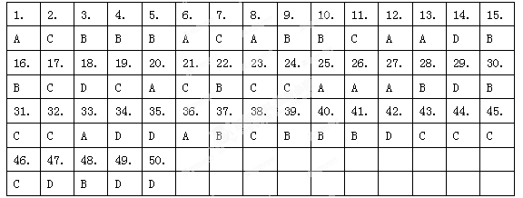
二．综合题
1．（1）地球，天王星 （2）近圆 共面
（3）类地行星 巨行星 类地行星质量较小，平均密度较高，中心有铁核，巨行星体积质量都很大，密度较小 （4）太阳 太阳质量巨大，占太阳系总质量的99.86%
（5）日地距离适中
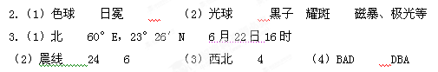
4.（1）2 地月 （2）夏至 北回归线及以北地区
（3）南 小 （4）g 满月
（5）大 日、地、月呈一直线，日、月引潮力叠加
（6）h→e 二十七、二十八
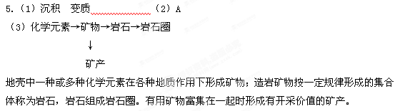6．（1）亚欧 印度洋 地中海－喜马拉雅 崩塌、滑坡、泥石流
（2）景谷地区地面建筑抗震强度高，震中区人口较少，转移及时等
（3）合理即可

